РОССИЙСКИЙ УНИВЕРСИТЕТ ДРУЖБЫ НАРОДОВ

Факультет физико-математических и естественных наук
Кафедра прикладной информатики и теории вероятностей

Отчёт по лабораторной работе №2
Архитектура Компьютеров и Операционные Системы

Студент: ТУЙИШИМЕ Тьерри
Группа: НКАбд-05-25

Содержание
1 Цель работы 2
2 Задание 3
3 Выполнение лабораторной работы 3
3.1 Создание базовой конфигурации для работы с git. 3
3.2 Создание ключ ssh 4
3.3 Создание ключ gpg 4
3.4 Создание локального каталога для выполнения заданий. 8
4 Выводы 9
5 Ответы на контрольные вопросы 9
6 Список литературы 11

1 Цель работы
Изучение идеалогии, применение средств контроля версий и освоение умения по работе с git.

2 Задание
- Создать базовую конфигурацию для работы с git.
- Создать ключ SSH.
- Создать ключ PGP.
- Настроить подписи git.
- Зарегистрироваться на Github.
- Создать локальный каталог для выполнения заданий по предмету.

3 Выполнение лабораторной работы

3.1 Создание базовой конфигурации для работы с git.
Установливаю git используя “dnf install git”:
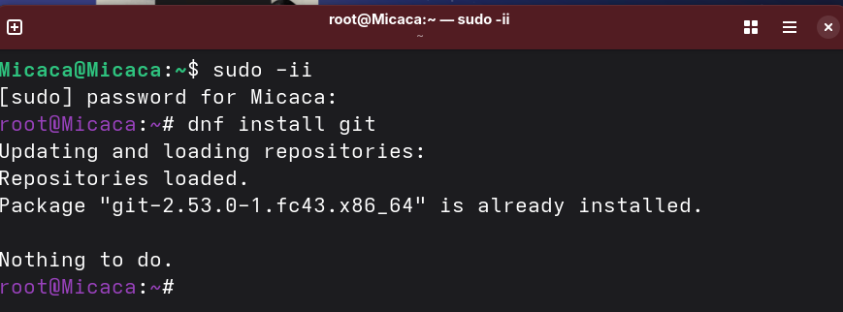
Рис. 1: Установление git
С помощью dnf install gh, установливаю gh:
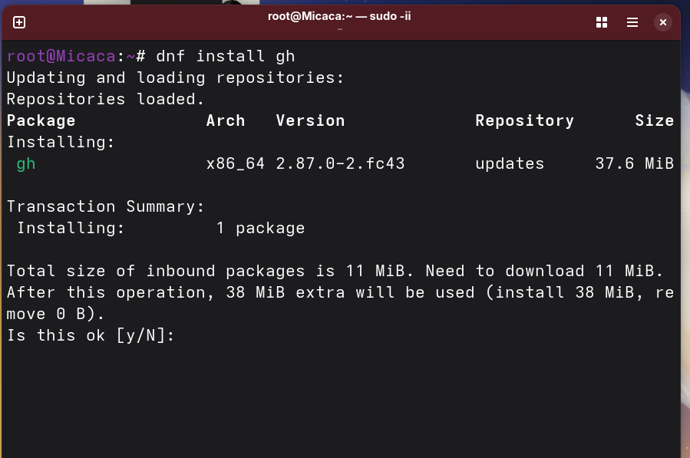
Рис. 2: Установление gh
В качестве имя и email владельца репозитории задаю свои имя и email и настраиваю utf-8:
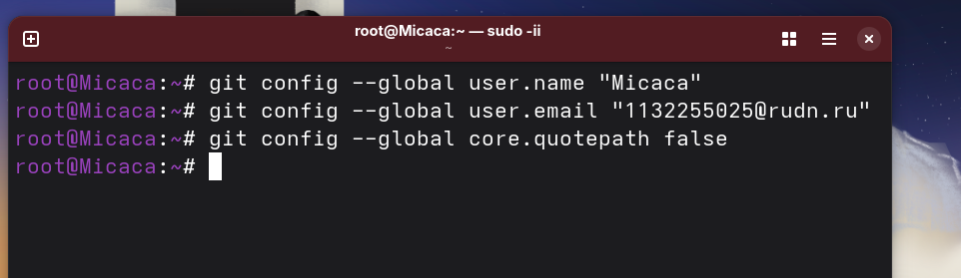
Рис. 3: имя и email владельца
Задаю имя начальной ветки и паррамеры autocrlf и safecrlf:
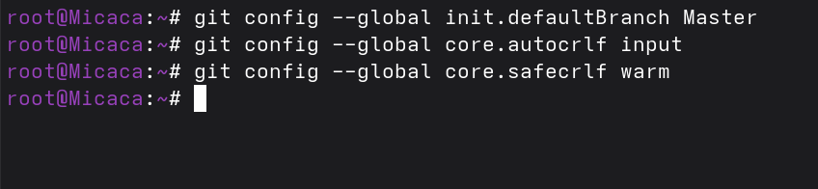
Рис. 4: имя начальной ветки и паррамеры

3.2 Создание ключ ssh
Создаю ключи ssh по алгоритму rsa с размером 4096 бит:
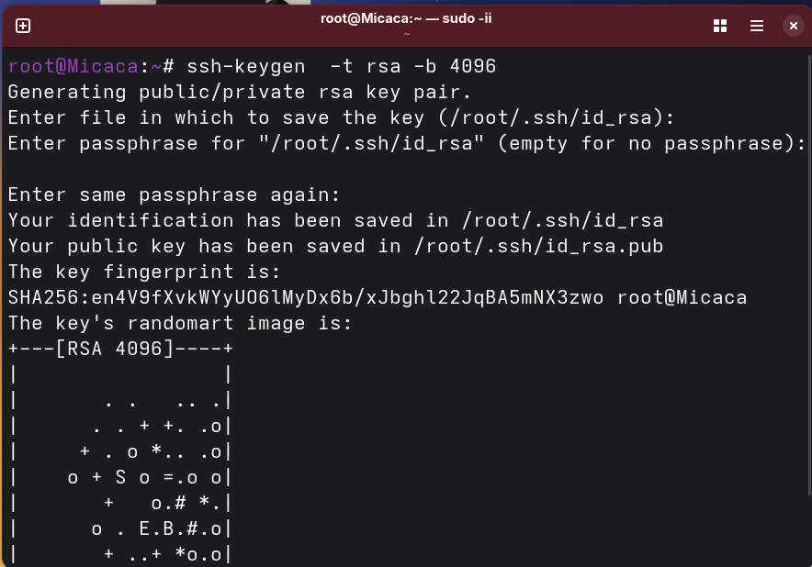
Рис. 5: Создание ключ ssh

3.3 Создание ключ gpg
Генерирую ключ gpg –full-generate-key:
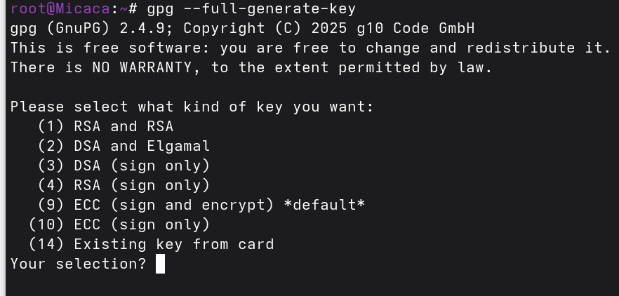
Рис. 6: Создание ключ gpg
Из предложенных опций выбираю тип RSA and RSA; размер 4096; срок действия 0:
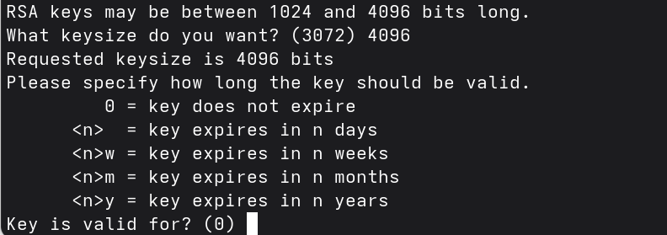
Рис. 7: Настройки ключ gpg
GPG запросил личную информацию, которая сохранится в ключе Имя и адрес электронной почты:
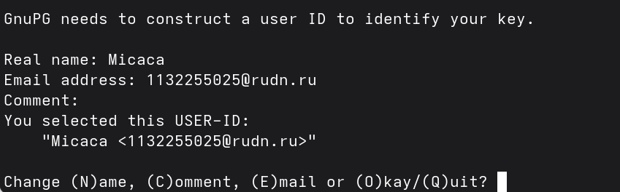
Рис. 8: личная информация
У меня уже есть аккаунт на github, поэтому я вхожу в систему:
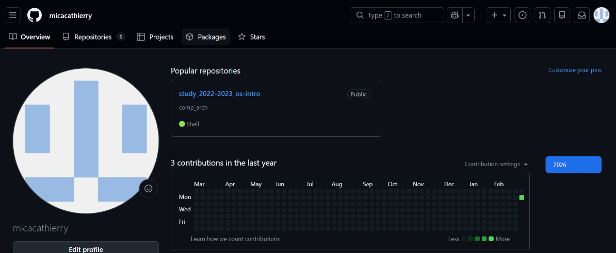
Рис. 9: аккаунт на git
Вывожу список ключей:
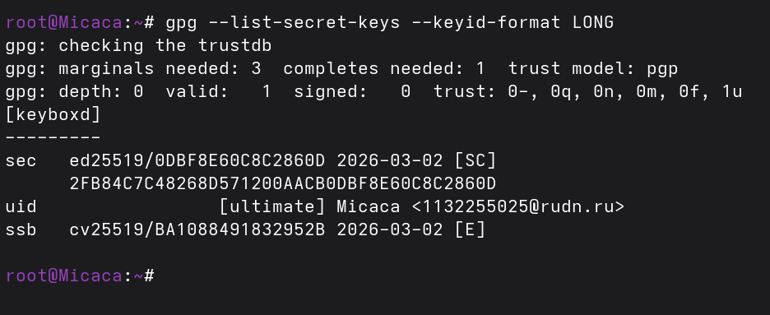
Рис. 10: список ключей
Установливаю xclip:
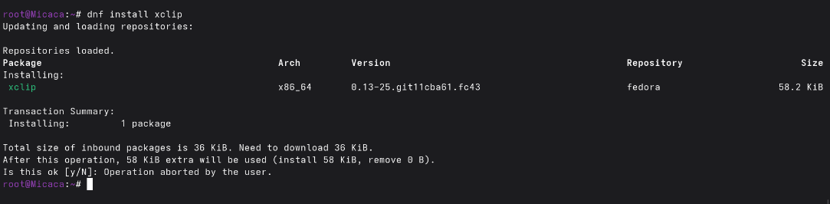
Рис. 11: Установление xclip
Cкопирую сгенерированный gpg ключ в буфер обмена:
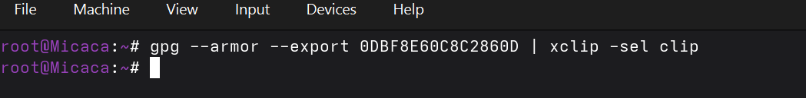
Рис. 12: Копирование ключ gpg
Далее перехожу в настройки GitHub, нажимаю на кнопку New GPG key и вставляю полученный ключ:
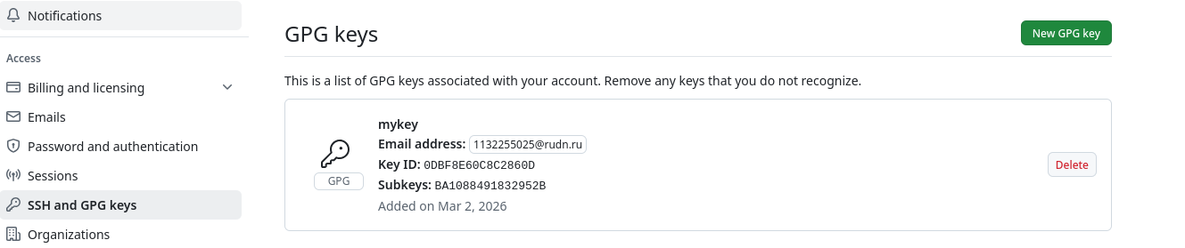
Рис. 13: Добавлен ключ gpg
Используя введёный email, указиваю Git применять его при подписи коммитов:
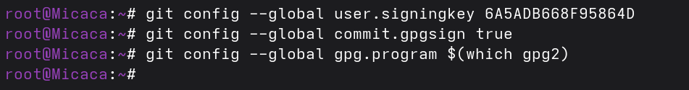
Рис. 14: указиваю Git
Начинаю авторизацию в gh используя gh auth login:
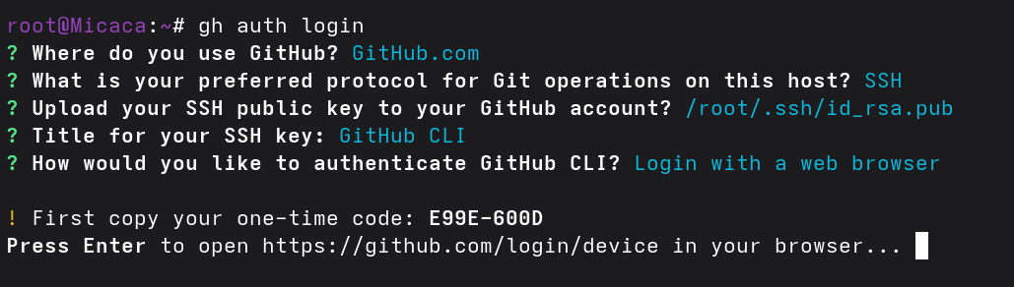
Рис. 15: авторизацию в gh
Завершаю авторизацию на броузер:
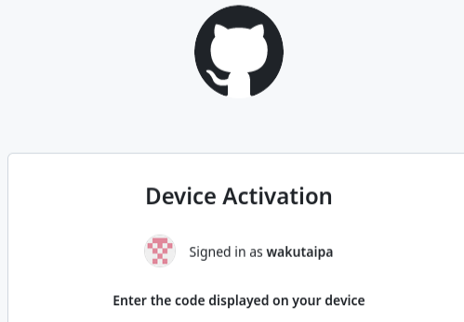
Рис. 16: Авторизоваться через броузер.
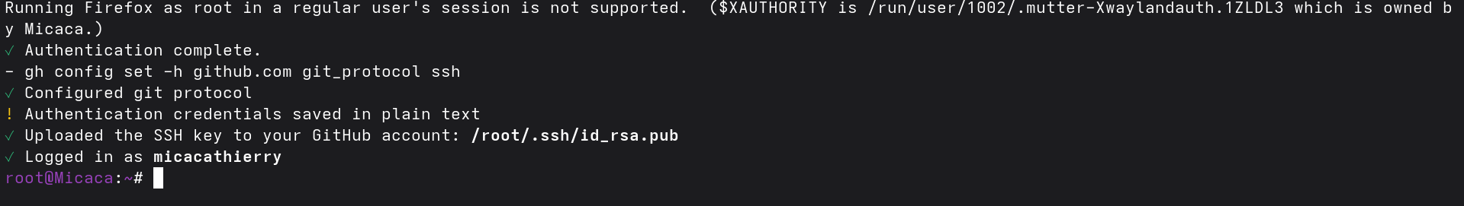
Рис. 17: Завершена авторизация

3.4 Создание локального каталога для выполнения заданий.
Создаю каталог “mkdir -p ~/work/study/2022-2023/”Операционные системы”:
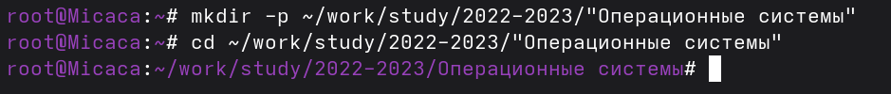
Рис. 18: Создание каталог
Перехожу в созданный каталог:
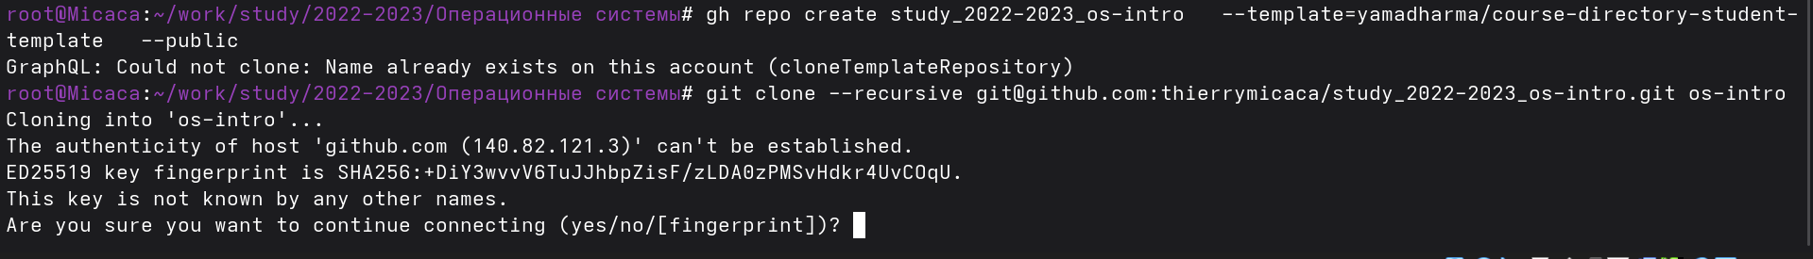
Рис. 19: Создание каталог
Удаляю лишные файлы:
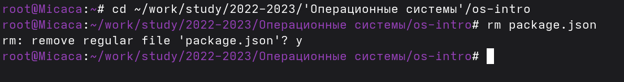
Рис. 20: Удаление файла
Создаю еще необходимые каталоги:
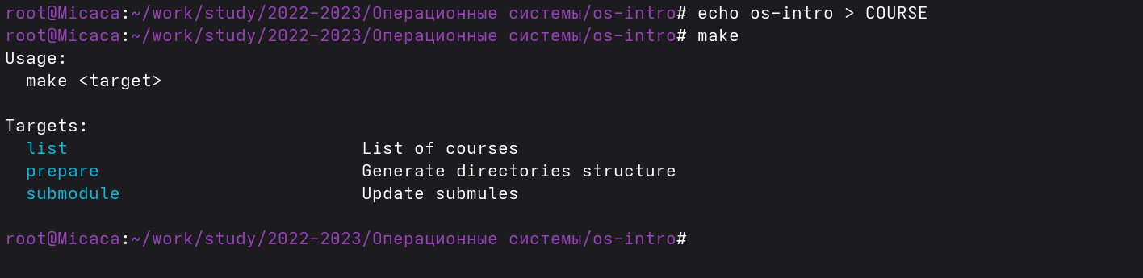
Рис. 21: Создани необходимых каталогов
Отправляю Файлы на сервер:
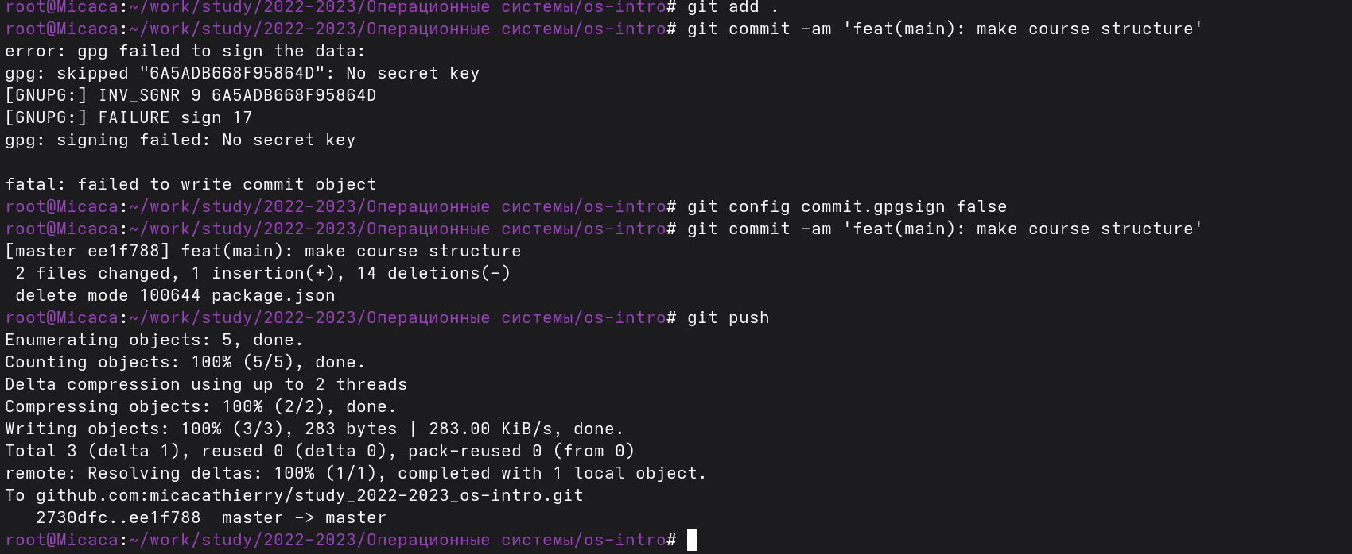
Рис. 22: Отправление файлы на сервер

4 Выводы
При выполнении лабораторной работы я изучила идеалогию, применение средств контроля версий и освоеила умение по работе с git.

5 Ответы на контрольные вопросы
- Системы Контроля Версий - Программные инструменты, помагающие командам разработчиков управлять изменениями в исходном коде с течением времени.
- Хранилище - в нем храняются все документы, включая историю их изменение и прочей служебной информацией.
- commit - отслеживание измененийб сохраняет разницу в изменениях.
- история - Хранит все изменения в проекте и позволяет при необходимости обратиться к нужным данным.
- рабочая копия- копия проекта основанная на версии из хранилища.
- В ценрализованном VCS например AccuRev, каждый пользователь копирует себе необходимые ему файлы из репзитория, изменяет их а затем добавляет измениения обратно в хранилище. В децентрализованном VCS например Git, есть возможность добавлять и забирать изменения из любого репозитория.
- Сначала создается и подключается удаленный репозиторий, затем по мере изменения проекта эти изменения отправляются на сервер.
- Участник проекта перед началом работы получает нужную ему версию проекта в хранилище, с помощью определенных команд, после внесения изменений пользователь размещает новую версию в хранилище. При этом предыдущие версии не удаляются. К ним можно вернуться в любой момент.
- Хранение информации о всех изменениях в вашем коде, обеспечение удобства командной работы над кодом.
Создание основного дерева репозитория: git init
- Получение обновлений (изменений) текущего дерева из центрального репозитория: git pull
- Отправка всех произведённых изменений локального дерева в центральный репозиторий: git push
- Просмотр списка изменённых файлов в текущей директории: git status
- Просмотр текущих изменений: git diff
- Сохранение текущих изменений: добавить все изменённые и/или созданные файлы и/или каталоги: git add .
- добавить конкретные изменённые и/или созданные файлы и/или каталоги: git add имена_файлов
- удалить файл и/или каталог из индекса репозитория (при этом файл и/или каталог остаётся в локальной директории): git rm имена_файлов
- Сохранение добавленных изменений:
- сохранить все добавленные изменения и все изменённые файлы: git commit -am ‘Описание коммита’
- сохранить добавленные изменения с внесением комментария через встроенный редактор: git commit
- создание новой ветки, базирующейся на текущей: git checkout -b имя_ветки
- переключение на некоторую ветку: git checkout имя_ветки (при переключении на ветку, которой ещё нет в локальном репозитории, она будет создана и связана с удалённой)
- отправка изменений конкретной ветки в центральный репозиторий: git push origin имя_ветки
- слияние ветки с текущим деревом: git merge –no-ff имя_ветки
- Удаление ветки:
- удаление локальной уже слитой с основным деревом ветки: git branch -d имя_ветки
- принудительное удаление локальной ветки: git branch -D имя_ветки
- удаление ветки с центрального репозитория: git push origin :имя_ветки
- git push -all отправляем из локального репозитория все сохраненные изменения в центральный репозиторий, предварительно создав локальный репозиторий и сделав предварительную конфигурацию.
- Ветвление - один из параллельных участков в одном хранилище, исходящих из одной версии, обычно есть главная ветка. Между ветками, т. е. их концами возможно их слияние. Используются для разработки новых функций.
- Во время работы над проектом могут создаваться файлы, которые не следуют добавлять в репозиторий. Например, временные файлы. Можно прописать шаблоны игнорируемых при добавлении в репозиторий типов файлов в файл .gitignore с помощью сервисов.

6 Список литературы
::: Архитектура ЭВМ :::

